📖 คู่มือการใช้งานระบบ AutoQueue for Live
【 ฉบับผู้ใช้งาน & แอดมินคุมไลฟ์สด (Operator Edition) 】
คู่มือจับมือทำสำหรับมือใหม่: ตั้งแต่เริ่มเปิดโปรแกรม คุมคิวหน้ากล้อง ตรวจสลิปอัตโนมัติ จนถึงสั่งพิมพ์ใบปะหน้า Kerry Express (อ่านจบใน 5 นาที)
🌸 ยินดีต้อนรับสู่ AutoQueue for Live!
ระบบนี้สร้างขึ้นเพื่อแม่ค้าและทีมงานไลฟ์สดโดยเฉพาะ ไม่ต้องใช้สมุดจด ไม่ต้องคอยก้มดูยอดเงินในมือถือทีละสลิป ระบบจะเชื่อมต่อกับ LINE Official Account ของร้านเพื่อตรวจสลิปอัตโนมัติ รันคิวขึ้นจอให้ทันที มีระบบทบยอดเมื่อลูกค้าโอนเพิ่ม และสรุปข้อมูลเตรียมพิมพ์ใบปะหน้า Kerry Express ได้ในคลิกเดียวครับ

บทที่ 1: การติดตั้งและเริ่มต้นใช้งานครั้งแรก (ภายใน 1 นาที)
สำหรับผู้เริ่มต้นใช้งาน ให้ทำตาม 3 ขั้นตอนง่ายๆ ดังนี้ครับ:
• ขั้นตอนที่ 1: ติดตั้งโปรแกรม: ดับเบิลคลิกไฟล์ตัวติดตั้ง 'AutoQueueforLive_Setup.exe' ที่อยู่บนหน้าจอคอมพิวเตอร์ของคุณ แล้วกด Next ไปจนเสร็จสิ้น (ใช้เวลาไม่ถึง 20 วินาที)
• ขั้นตอนที่ 2: เปิดโปรแกรม: เมื่อติดตั้งเสร็จแล้ว ดับเบิลคลิกไอคอนรูปกล่อง 'AutoQueueforLive' บนหน้าจอ Desktop เพื่อเปิดระบบ โปรแกรมจะเปิดหน้าจอควบคุมขึ้นมาให้อัตโนมัติ
• ขั้นตอนที่ 3: เข้าใช้งานครั้งแรก (สำหรับร้านค้า): หากเป็นการเข้าใช้งานครั้งแรก ระบบจะมีหน้าต่างให้แม่ค้ากำหนดรหัสผ่านของร้าน (เพื่อป้องกันไม่ให้ผู้อื่นเข้ามากดแก้ไขข้อมูลร้านค้า) เมื่อตั้งรหัสผ่านเสร็จแล้วจะเข้าสู่หน้าจอขายของได้ทันที
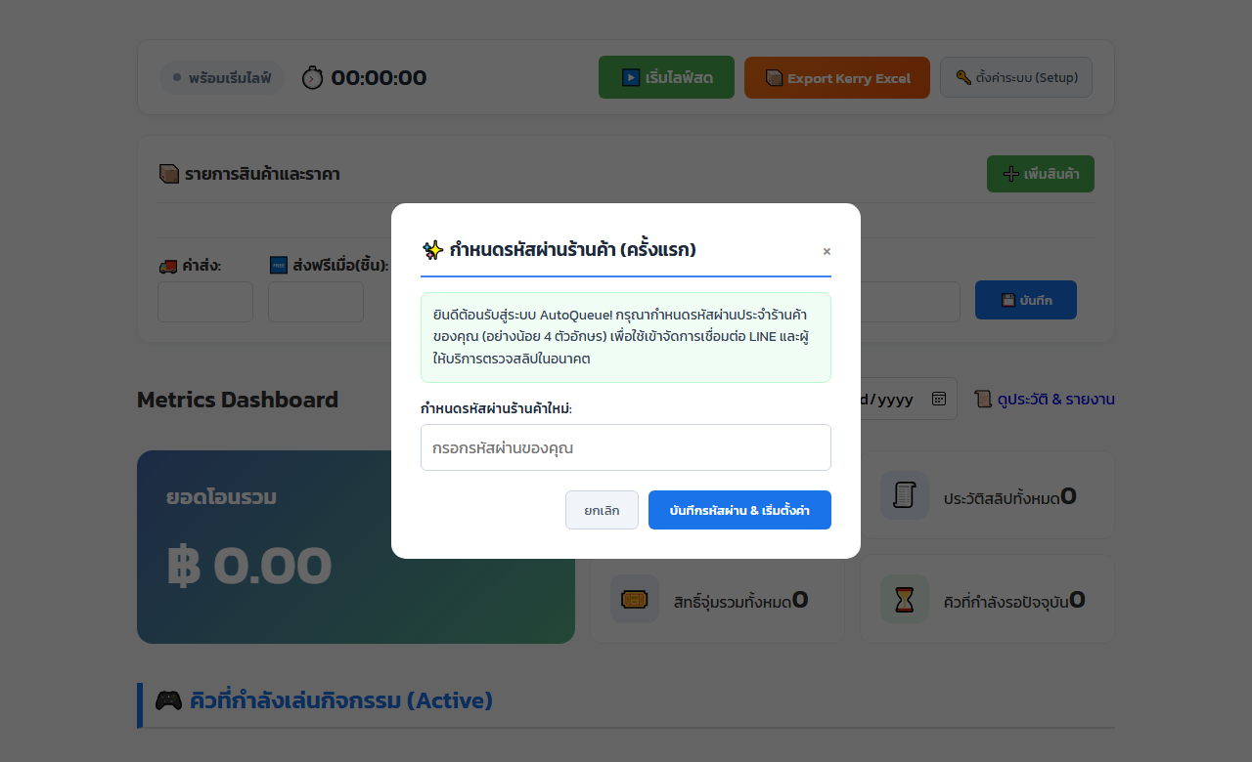
ภาพที่ 1: หน้าต่างเข้าสู่ระบบและตั้งรหัสผ่านสำหรับร้านค้า

บทที่ 2: การเตรียมพร้อมก่อนเปิดกล้องไลฟ์สด (ใช้เวลาเพียง 2 นาที)
ก่อนเปิดกล้องไลฟ์สด ให้แม่ค้าหรือแอดมินตรวจเช็กและตั้งค่าที่กล่อง '📦 รายการสินค้าและราคา' บนหน้าจอหลัก:
• 1. กำหนดสินค้าและราคา: กดปุ่ม '➕ เพิ่มสินค้า' แล้วพิมพ์ชื่อสินค้าในช่องซ้าย และราคาขายในช่องขวา (เช่น 'กล่องสุ่ม A' : '189' บาท) สามารถเพิ่มได้หลายรายการตามที่ไลฟ์ขาย
• 2. ตั้งค่าส่ง & โปรส่งฟรี: ใส่ค่าส่งในช่อง '🚚 ค่าส่ง' (เช่น 40 บาท) และใส่จำนวนชิ้นในช่อง '🆓 ส่งฟรีเมื่อ(ชิ้น)' (เช่น 3 ชิ้นส่งฟรี หากไม่มีโปรโมชั่นให้ใส่เลข 0)
• 3. ระบุชื่อบัญชีร้านค้า: พิมพ์ชื่อบัญชีธนาคารในช่อง '🏦 ชื่อบัญชีร้าน' เพื่อให้ระบบช่วยเช็กว่าสลิปที่ลูกค้าส่งมาโอนเข้าบัญชีร้านเราจริง ป้องกันลูกค้าโอนผิดบัญชีหรือส่งสลิปเก่า
• 4. กดบันทึก: กดปุ่มสีน้ำเงิน '💾 บันทึก' ระบบจะขึ้นข้อความ '✅ บันทึกแล้ว!' เป็นอันพร้อมขายทันที

การตรวจสอบสถานะระบบและเครดิตตรวจสลิป (แถบด้านบน)
บนหน้าจอหลักจะมีแถบป้ายสถานะ (Pill Badge) คอยบอกความพร้อมของระบบ:
• 🌐 LINE Webhook (สีเขียว): แสดงว่าระบบเชื่อมต่อกับ LINE Official Account ของร้านพร้อมแล้ว เมื่อลูกค้าส่งสลิป บอทจะได้รับข้อมูลทันที
• ⚡ เครดิตตรวจสลิป (สีฟ้า/ส้ม): แสดงจำนวนสลิปที่เหลืออยู่ของระบบตรวจสลิป:
• หากใช้ SlipOK: ระบบจะแสดง เช่น 'SLIPOK: ใช้แล้ว 23/100 (เหลือ 77)' อย่างชัดเจนตามรอบบิล
• หากใช้ EasySlip หรือ Thunder: ระบบจะแสดงจำนวนเครดิตคงเหลือจริงในกระเป๋า เช่น 'คงเหลือ 150 ครั้ง'
• กรณีเครดิตหมด: ไม่ต้องตกใจ! ระบบจะเปิด 'โหมดสำรองตรวจมือฟรี' ให้อัตโนมัติทันที ออเดอร์ของลูกค้าจะไม่หลุดหายเด็ดขาด

บทที่ 3: สรุปปุ่มกดและกระดานคิวทั้งหมดในระบบ (เข้าใจง่าย ไม่กดผิด)
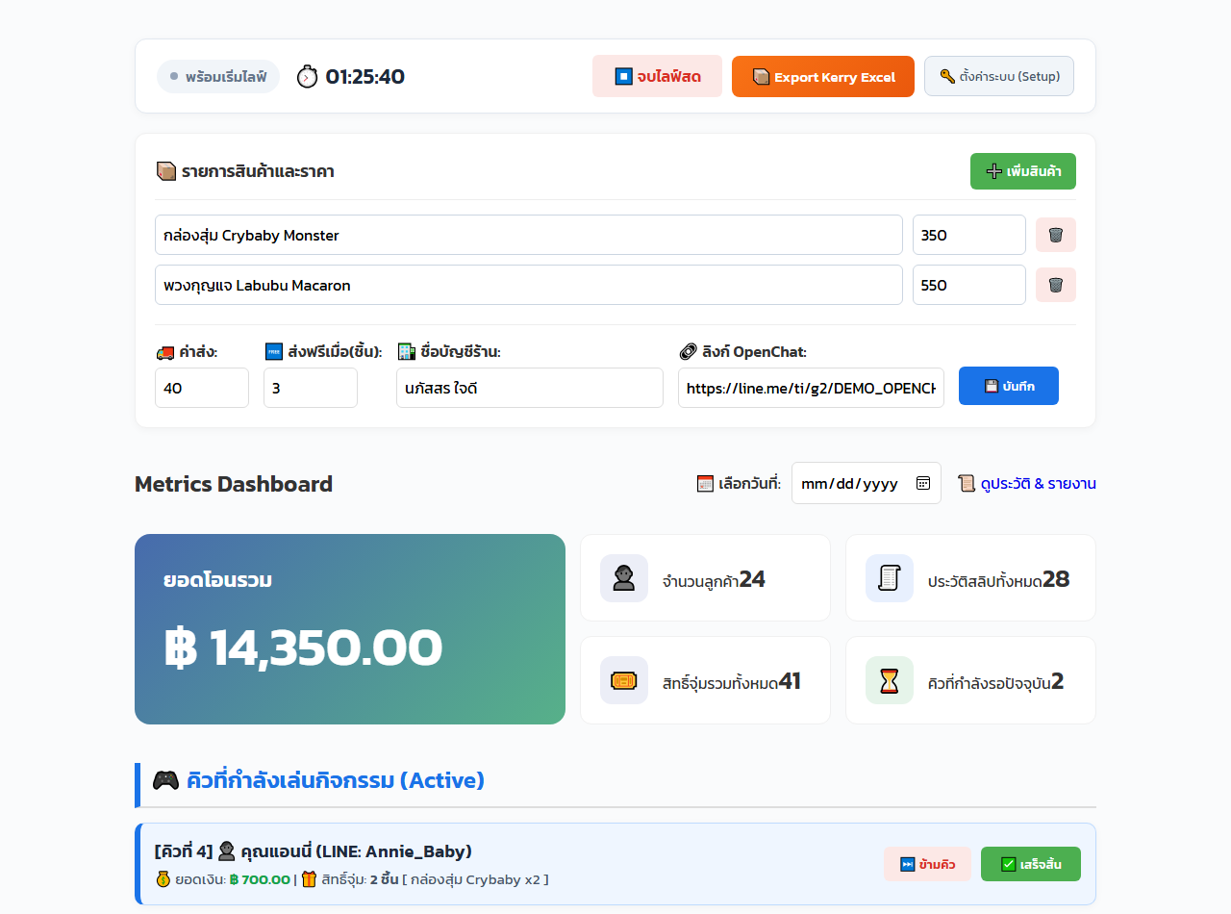
ภาพที่ 2: หน้าจอหลักขณะกำลังไลฟ์สด แสดงแถบควบคุม ตัวจับเวลา และกระดานคิวลูกค้า

1. ปุ่มควบคุมหลักด้านบนสุด
ปุ่ม / สัญลักษณ์ | สี / รูปร่าง | หน้าที่การทำงาน และผลลัพธ์
▶️ เริ่มไลฟ์สด | ปุ่มสีเขียวสด | กดเมื่อพร้อมเปิดกล้อง ระบบจะเช็กเครดิตให้ล่วงหน้า, เริ่มจับเวลา, และล็อกไม่ให้จอคอมดับตลอดการไลฟ์
⏱️ 00:00:00 | นาฬิกาสีดำ/เขียว | แสดงระยะเวลาที่ไลฟ์สดอยู่จริง ช่วยให้แม่ค้าบริหารเวลาเปิดกล่องและสรุปยอดได้แม่นยำ
⏹️ จบไลฟ์สด | ปุ่มสีแดง (แสดงเมื่อเริ่มไลฟ์) | กดเมื่อไลฟ์สดเสร็จสิ้น ระบบจะหยุดเวลา และสรุปข้อมูลยอดขายทั้งหมดเข้าสู่ประวัติ
📦 Export Kerry Excel | ปุ่มสีส้ม Kerry | กดเพื่อดาวน์โหลดไฟล์รายชื่อลูกค้าและที่อยู่ สำหรับนำไปพิมพ์ใบปะหน้า Kerry Express
🔑 ตั้งค่าระบบ (Setup) | ปุ่มสีเทาขวาบน | กดเพื่อเข้าไปตรวจสอบประวัติการส่งสัญญาณ, เปลี่ยนรหัสผ่านร้านค้า หรือสลับแพ็กเกจ

2. กระดานคิวทั้ง 4 กระดาน และปุ่มบนการ์ดลูกค้า
กระดานคิวถูกแบ่งออกเป็น 4 กระดานชัดเจนตามแถบสีด้านซ้ายของการ์ด:
กระดานคิว / ปุ่มกด | แถบสีประจำกระดาน | การทำงาน และขั้นตอนที่แม่ค้าต้องปฏิบัติ
🎮 คิวที่กำลังเล่น (Active) | แถบสีน้ำเงิน | แสดงลูกค้าที่แม่ค้ากำลังพูดคุยหรือเล่นกิจกรรมหน้ากล้องขณะนี้ (มีได้ทีละ 1 คิว)
• ปุ่ม '✅ เสร็จสิ้น' | ปุ่มสีเขียวในการ์ด | กดเมื่อสรุปของหรือเปิดกล่องให้ลูกค้ารายนี้เสร็จแล้ว คิวจะถูกบันทึกสำเร็จและนำออกจากจอ
• ปุ่ม '⏭️ ข้าม' | ปุ่มสีเหลืองในการ์ด | กดเมื่อลูกค้าไม่อยู่หรือยังไม่ตอบ เพื่อส่งการ์ดไปพักไว้ในกระดาน Skipped ชั่วคราว
📋 คิวที่กำลังรอ (Waiting) | แถบสีเขียว | แสดงรายชื่อลูกค้าที่โอนเงินสำเร็จแล้ว กำลังต่อแถวรอเล่นกิจกรรม เรียงลำดับ #1, #2, #3...
• ปุ่ม '📢 เรียกคิว' | ปุ่มสีน้ำเงินในการ์ด | กดเพื่อเรียกลูกค้าคนนี้ขึ้นมาเล่นกิจกรรม การ์ดจะย้ายขึ้นไปอยู่กระดาน Active ทันที
• ปุ่ม '⏭️ ข้าม' | ปุ่มสีเหลืองในการ์ด | กดเพื่อข้ามคิวนี้ไปก่อน
• ปุ่ม '❌ ยกเลิก' | ปุ่มสีแดงขอบบาง | กดเพื่อยกเลิกออเดอร์ของลูกค้ารายนี้ (ระบบจะหักยอดเงินและสิทธิ์คืนทันที)
• ปุ่ม '🔍 เช็คสลิปและใส่ยอด' | ปุ่มสีส้มในการ์ด | จะปรากฏเมื่อลูกค้าส่งสลิปที่ไม่มี QR Code กดเพื่อเปิดดูรูปสลิปและพิมพ์ยอดเงิน
⏭️ คิวที่ถูกข้ามไป (Skipped) | แถบสีแดง | รวบรวมลูกค้าที่ถูกกดข้ามไว้ เพื่อไม่ให้เสียสิทธิ์การเล่น
• ปุ่ม '📢 เรียกคิวอีกครั้ง' | ปุ่มสีน้ำเงินในการ์ด | เมื่อลูกค้ากลับมาดูไลฟ์ ให้กดปุ่มนี้เพื่อดึงคิวกลับขึ้นมาเล่นกิจกรรมได้ทันที
• ปุ่ม '❌ ยกเลิกคิว' | ปุ่มสีแดงขอบบาง | กดยกเลิกคิวและคืนยอดออกหากลูกค้าขอสละสิทธิ์
📝 สลิปผิดปกติ (Abnormal) | แถบสีส้ม | แสดงสลิปที่ยอดเงินไม่ตรง หรือสลิปที่รอตรวจสอบความถูกต้องหลังจบไลฟ์
• ปุ่ม '✅ ถูกต้อง (รวมยอด)' | ปุ่มสีเขียวในการ์ด | กดยืนยันเมื่อแม่ค้าเช็กแอปธนาคารแล้วพบว่าเงินเข้าจริง
• ปุ่ม '❌ ไม่ถูกต้อง (ปัดตก)' | ปุ่มสีแดงในการ์ด | กดปัดตกเมื่อพบว่าเป็นสลิปปลอมหรือเงินไม่เข้าจริง

3. หน้าต่างตรวจสอบภาพสลิปจริง (กรณีสลิปไม่มี QR Code)
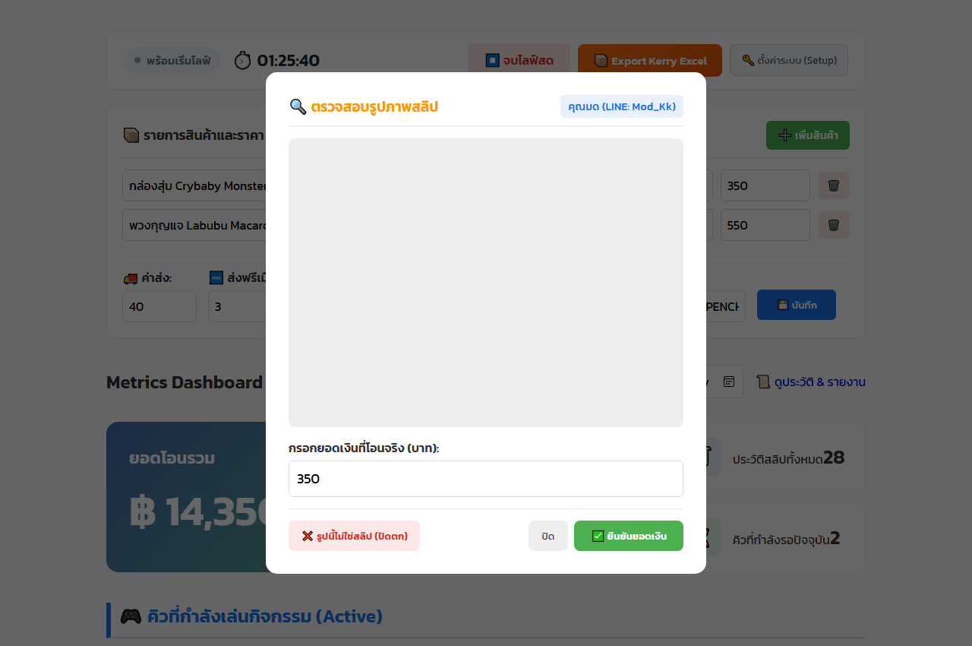
ภาพที่ 3: หน้าต่างตรวจสอบภาพสลิปจริง (สำหรับสลิปไม่มี QR Code หรือกรณีตรวจมือ)
หากลูกค้าใช้ธนาคารที่สลิปไม่มี QR Code หรือเซิร์ฟเวอร์ธนาคารขัดข้อง ระบบจะแสดงการ์ดสีส้มพร้อมปุ่ม '🔍 เช็คสลิปและใส่ยอด' ให้แม่ค้าทำตามนี้ครับ:
• 1. ดูยอดเงินจากภาพขยาย: ระบบจะเปิดรูปสลิปใบจริงขนาดใหญ่ขึ้นมาให้ดูยอดเงินและชื่อผู้รับ
• 2. กรอกยอดเงิน: พิมพ์ตัวเลขยอดเงินที่โอนจริงลงในช่อง 'กรอกยอดเงินที่โอนจริง' (เช่น 189 หรือ 378)
• 3. กดยืนยันยอด: กดปุ่มสีเขียว '✅ ยืนยันยอดเงิน' ระบบจะคำนวณจำนวนชิ้นและย้ายคิวเข้ากระดาน Waiting ให้ทันที
• กรณีลูกค้าส่งรูปอื่น: หากลูกค้าส่งรูปสินค้า สติกเกอร์ หรือภาพที่ไม่ใช่สลิป ให้กดปุ่มสีแดง '❌ รูปนี้ไม่ใช่สลิป (ปัดตก)' เพื่อตัดทิ้งทันที

บทที่ 4: ลำดับขั้นตอนปฏิบัติจริงระหว่างไลฟ์สด (Step-by-Step)
ขั้นตอนการขายหน้ากล้องที่แม่ค้าต้องทำ มีเพียง 5 สเต็ปง่ายๆ ดังนี้ครับ:

สเต็ป 1: กดปุ่ม '▶️ เริ่มไลฟ์สด'
เมื่อเปิดกล้องและเริ่มพูดทักทายลูกค้า ให้คลิกปุ่มสีเขียว '▶️ เริ่มไลฟ์สด':
• ระบบตรวจสอบความปลอดภัย: ระบบจะเช็กเครดิตตรวจสลิปให้ทันที หากเครดิตเหลือพอ ระบบจะเริ่มจับเวลาทันที หากเครดิตหมดจะมีป๊อปอัปแจ้งเตือนและสลับไปโหมดตรวจมือฟรีให้อัตโนมัติ
• ล็อกหน้าจอคอมพิวเตอร์: ระบบ Sleep Blocker จะเริ่มทำงานอัตโนมัติ ล็อกไม่ให้หน้าจอคอมดับหรือเข้าโหมด Sleep ตลอดระยะเวลาไลฟ์

สเต็ป 2: ลูกค้าโอนเงินและส่งสลิปเข้า LINE Official Account
• ระบบตรวจสลิปอัตโนมัติ 1-3 วินาที: เมื่อลูกค้ากดส่งรูปสลิปในห้องแชท LINE ระบบจะตรวจสอบรหัสธุรกรรม ยอดเงิน และชื่อบัญชีร้านค้าทันที
• เสียงแจ้งเตือนและคิวเด้งขึ้นกระดาน: เมื่อสลิปผ่าน จะมีเสียงกระดิ่งเตือนดังขึ้นในคอมพิวเตอร์ และการ์ดคิวของลูกค้าจะเด้งเข้าไปอยู่ในกระดาน '📋 คิวที่กำลังรอ (Waiting)' เรียงตามลำดับเวลาโอนเงินอย่างแม่นยำ

สเต็ป 3: ลูกค้าโอนเงินเพิ่มระหว่างรอคิว (Smart Merge)
หากลูกค้าคนที่รอคิวอยู่ โอนเงินเพิ่มเข้ามาอีกรอบ (เช่น รอบแรกโอน 1 กล่อง แล้วอยากโอนเพิ่มอีก 2 กล่อง):
💡 ระบบทบยอดให้อัตโนมัติ (ไม่เสียลำดับคิวเดิม)
ระบบของ AutoQueue for Live จะตรวจจับบัญชี LINE เดิม แล้วนำยอดเงินและจำนวนกล่องไป 'ทบเข้ากับการ์ดคิวเดิมทันที' โดยที่ลำดับคิวเดิมจะไม่ตกหล่น และไม่แตกเป็นการ์ดใหม่ซ้ำซ้อน แม่ค้าจึงเปิดของให้ลูกค้าได้ครบตามจำนวนโดยไม่งง!

สเต็ป 4: เรียกลูกค้าขึ้นมาเล่นกิจกรรม (📢 เรียกคิว)
เมื่อแม่ค้าพร้อมเปิดกล่องหรือเล่นกิจกรรมกับคิวถัดไป ให้กดปุ่มสีน้ำเงิน '📢 เรียกคิว' ที่การ์ดลูกค้าคนแรก การ์ดจะวิ่งขึ้นไปอยู่ในกระดานสีน้ำเงิน '🎮 คิวที่กำลังเล่นกิจกรรม (Active)' ทันที

สเต็ป 5: เมื่อเล่นกิจกรรมเสร็จสิ้น (✅ เสร็จสิ้น)
เมื่อเปิดกล่องหรือสรุปสินค้าให้ลูกค้ารายนี้เสร็จเรียบร้อย ให้กดปุ่มสีเขียว '✅ เสร็จสิ้น' การ์ดจะถูกบันทึกสำเร็จและนำออกจากหน้าจออย่างสวยงาม และสามารถกดเรียกคิวถัดไปได้ทันที

บทที่ 5: ขั้นตอนหลังจบไลฟ์สด & สั่งพิมพ์ใบปะหน้า Kerry Express
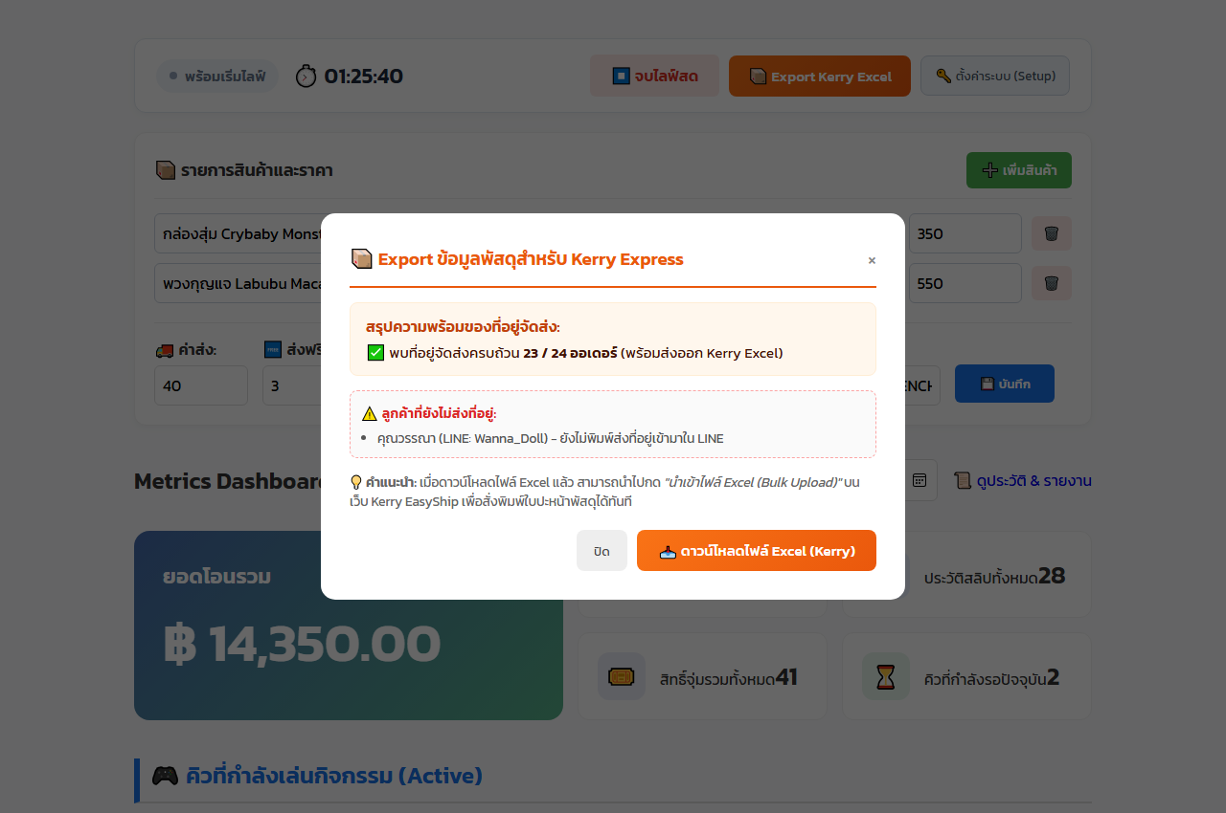
ภาพที่ 4: หน้าต่างสรุปข้อมูลพัสดุ Kerry Express พร้อมดาวน์โหลดไฟล์ Excel
เมื่อปิดกล้องไลฟ์สดเรียบร้อยแล้ว ให้ทำตามขั้นตอนการสรุปยอดและส่งของดังนี้ครับ:

สเต็ป 5.1: กดปุ่มสีแดง '⏹️ จบไลฟ์สด'
กดปุ่ม '⏹️ จบไลฟ์สด' ระบบจะหยุดเวลา และสรุปข้อมูลออเดอร์ทั้งหมดของไลฟ์รอบนี้เข้าสู่ฐานข้อมูลประวัติ

สเต็ป 5.2: ตรวจสอบกระดานสลิปผิดปกติ (ถ้ามี)
หากมีสลิปอยู่ในกระดานสีส้ม ให้เปิดแอปธนาคารตรวจเช็กดูยอดเงิน:
• หากเงินเข้าจริง: กดปุ่ม '✅ ถูกต้อง (รวมยอด)' ระบบจะรวมยอดและปิดงานให้
• หากเงินไม่เข้าจริง: กดปุ่ม '❌ ไม่ถูกต้อง (ปัดตก)' เพื่อตัดยอดทิ้ง

สเต็ป 5.3: ดาวน์โหลดไฟล์ Excel สำหรับ Kerry Express
• 1. กดปุ่มสีส้ม: กดปุ่ม '📦 Export Kerry Excel' ที่มุมบนขวา
• 2. ตรวจสอบที่อยู่ลูกค้า: ระบบ Gemini AI อัจฉริยะจะดึงชื่อ ที่อยู่ เบอร์โทร จากแชท LINE ของลูกค้ามาจัดรูปแบบให้อัตโนมัติ (หากมีลูกค้าคนไหนยังไม่ได้พิมพ์ที่อยู่ จะมีชื่อแสดงในกล่องสีแดงเพื่อให้แอดมินทักตาม)
• 3. ดาวน์โหลดไฟล์: กดปุ่ม '📥 ดาวน์โหลดไฟล์ Excel (Kerry)' จะได้ไฟล์ Excel บันทึกลงในเครื่องคอมพิวเตอร์ของคุณ

สเต็ป 5.4: นำเข้าเว็บ Kerry EasyShip (พิมพ์ใบปะหน้าใน 1 คลิก)
• 1. เข้าสู่ระบบ Kerry: เปิดเว็บ Kerry Express EasyShip (https://easyship.kerryexpress.com)
• 2. เลือกเมนูนำเข้า: ไปที่เมนู 'สร้างรายการพัสดุ' -> เลือก 'สร้างพัสดุหลายรายการ (Bulk Upload / นำเข้าไฟล์ Excel)'
• 3. อัปโหลดไฟล์: เลือกไฟล์ Excel ที่ดาวน์โหลดมาจากระบบของเรา
• 4. พิมพ์ใบปะหน้า: ข้อมูลชื่อ ที่อยู่ เบอร์โทร รหัสไปรษณีย์ของลูกค้าทุกคนจะถูกจัดลงช่องอย่างสมบูรณ์แบบ 100% สั่งพิมพ์ใบปะหน้าติดกล่องได้ทันที ไม่ต้องพิมพ์ที่อยู่เองแม้แต่คนเดียว!

บทที่ 6: คำถามที่พบบ่อยสำหรับแม่ค้ามือใหม่ (FAQ & เคล็ดลับ)

Q1: ถ้าเน็ตสะดุด หรือเผลอปิดโปรแกรม ข้อมูลคิวและยอดเงินจะหายไหม?
👉 ไม่หายแน่นอนครับ! ข้อมูลทั้งหมดถูกบันทึกลงฐานข้อมูลในเครื่องคอมพิวเตอร์ของคุณแบบเรียลไทม์ทันที เมื่อเปิดโปรแกรมขึ้นมาใหม่ ทุกคิวและยอดเงินจะกลับมาอยู่ที่เดิม 100%

Q2: หน้าจอคอมพิวเตอร์จะดับหรือเข้า Sleep Mode ระหว่างไลฟ์ไหม?
👉 ไม่ดับครับ! ทันทีที่กดปุ่ม '▶️ เริ่มไลฟ์สด' ระบบมีระบบป้องกัน Windows Sleep Mode ทำงานอยู่เบื้องหลัง หน้าจอจะสว่างและพร้อมใช้งานตลอดการไลฟ์

Q3: ลูกค้าโอนเงินเข้ามาซ้ำกัน คิวจะเด้งซ้ำไหม?
👉 ระบบมีระบบ Smart Deduplication ป้องกันสลิปซ้ำ หากลูกค้าส่งรูปสลิปใบเดิมซ้ำเข้ามา ระบบจะไม่รับสลิปซ้ำ แต่หากลูกค้าโอนเงินยอดใหม่จริง ระบบจะทบยอดและจำนวนกล่องเข้าการ์ดคิวเดิมให้อัตโนมัติ

Q4: ถ้าเครดิตตรวจสลิปหมดกลางคัน ต้องทำอย่างไร?
👉 ไม่ต้องกังวลและไม่ต้องหยุดไลฟ์ครับ! เมื่อเครดิตหมด ระบบจะสลับไปที่ 'โหมดสำรองตรวจมือฟรี' ให้อัตโนมัติ โดยสลิปของลูกค้าจะเด้งขึ้นมาพร้อมปุ่มสีส้มให้แม่ค้าดูยอดและกดยืนยันด้วยตนเองได้ทันที ออเดอร์ไม่สะดุดแน่นอนครับ

Q5: สามารถเปลี่ยนขนาดแพ็กเกจ SlipOK ได้ที่ไหน?
👉 กดที่ปุ่ม '🔑 ตั้งค่าระบบ (Setup)' ที่มุมขวาบน จะมีตัวเลือกแพ็กเกจ SlipOK (100 / 500 / 1500 / 5000 สลิป) ให้เลือกปรับให้ตรงกับบัญชีจริงของคุณได้ตลอดเวลาครับ

🎉 ขอให้ไลฟ์สดอย่างมีความสุข ยอดขายปังๆ ปิดยอดไว และจัดส่งราบรื่นทุกออเดอร์ครับ! 🎉

